רשימת הספרים והציוד לכיתה ו' לשנה"ל תשפ"ד
ביום הראשון - הלימודים מסתיימים בשעה 11:45

ילדים והורים שלום!
ביה"ס "הדסים" מקיים את חוק "השאלת ספרי לימוד" בעלות של 280 ₪ מזה מספר שנים.
לחוק זה שתי מטרות:
- חינוך ערכי סביבתי שנועד לחסוך ולשמר את צריכת הנייר ולעודד את מיחזור הספרים.
- להקל על ההורים בהתמודדות עם רכישת הספרים.

לשם כך כל התלמידים חייבים להחזיר את הספרים המושאלים.

יש לקיים בדיקה של הספרים המושאלים שאכן הם ראויים לשימוש.
- ספרים שאין כותבים בהם יש לבדוק שהם במצב תקין וראויים לשימוש (במידה וילדכם לא
שמר על הספר כראוי, תידרשו לשלם עבורו, כפי שצויין בהצטרפותכם לפרוייקט).
- חוברות שנכתב בהן נשארות אצל התלמידים (לא מוחקים חוברות).
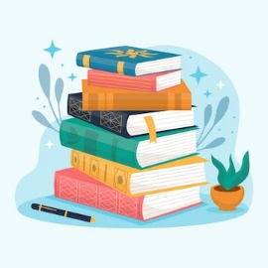
רשימות הספרים לתשפ"ד מופיעות גם באתר ביה"ס.
בהצלחה!

את החוברות והמחברות אנא עטפו בניילון שקוף + מדבקה עם שם הילד/ה.

עברית "– מילה טובה מאוד" לכיתה ו' הוצאת מט"ח. (ספר מדף- לא מקבלים בהשאלה. נמצא בבית הספר)
"הבנתי את הקטע"- חוברת חמישית , רונית פירסטטר, הוצאת יבנה בונוס.
"צועדים בדרך המילים" ו'. בינה גלר - טליתמן, חנה שליטא. הוצאת כנרת – זמורה (יוחזר בסוף השנה לביה"ס)

לשון- "על קצה הלשון"- (ספר מדף- לא מקבלים בהשאלה. נמצא בבית הספר)

חשבון והנדסה– כשרים והקשרים חוברות 12,13 - ד"ר דרורה ליבנה - נעמי פריסק- הוצ' כנרת.
גאומטריה לביה"ס היסודי , כיתה ו', מט"ח המרכז לטכנולוגיה חינוכית (ספר מדף) +אביזרים לספר.
- תיתכן רכישה של חוברת מותאמת נוספת במהלך השנה.

מדעים "– מדע וטכנולוגיה במבט חדש" לכיתה ו' – מהדורה מחודשת. הוצאת רמות אונ' ת"א. (יוחזר בסוף השנה לביה"ס)

היסטוריה – "מסע אל העבר, יוון רומא וירושלים". הוצאת הוצאת מט"ח. (יוחזר בסוף השנה לביה"ס)
גיאוגרפיה – "חוקרים ארץ". הוצאת הוצאת מט"ח. (יוחזר בסוף השנה לביה"ס)

אנגליתCool -ECB. Foundation level stage 3 – ספר+ חוברת (הספר יוחזר לביה"ס בסוף השנה)

לא נכללים בהשאלת ספרים:
תורה - ספר תנ"ך מלא. מומלץ עם פרושים.
מחשבים - נא לרכוש אוזניות ולסמן את שם התלמיד/ה.
חינוך גופני - בקבוק מים אישי, נעלי ריצה/ספורט, מכנס טרניג או טייץ ללא כפתורים ורוכסנים.
בקיץ- כובע וקרם הגנה.
תלבושת אחידה - יש להצטייד בחולצות עם סמל ביה"ס.
שימו לב- יש לרכוש גם חולצה בצבע לבן לטקסים וארועים.
ניתן ללבוש סווצ'ר חלק ללא סמל ביה"ס.

חופשה נעימה
להתראות בשנה הבאה
טלי אליקים טויטו מנהלת ביה"ס וצוות בית הספר

ציוד אישי בסיסי לתלמיד/ה. כיתות ו'
כלי כתיבה: עפרונות, מחקים, מחדד, חודים, סרגל מתכת, דבק סטיק, שדכן, דבק סלוטייפ, מדגשים (מרקרים), צבעי עיפרון, טושים, מספריים.
קלסר דק (קשיח)+חב' חוצצים נושא.
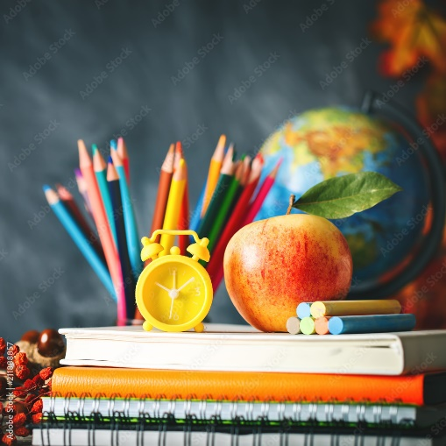
5 תיקיות שקופות חלון.+1 חב' ניילונים מחוררים
2 מחברות סליל, A4, שני נושאים, שורה אחת.
1 מחברת סליל, A4, שלושה נושאים, שורה אחת.
1 מחברת חשבון , A4 , שני נושאים.
הנדסה- מחוגה, ערכת סרגלים (יש להקפיד על אביזרים איכותיים).

להביא ביום הראשון ללימודים:
מחברת עברית (אחת) 2 נושאים+ צועדים בדרך המילים
מחברת חשבון , קלמר וכלי כתיבה

